IT行业薪酬结构及薪酬影响因素分析

**何珍瑜**

大连理工大学软件学院 辽宁省 大连市 116621

（xihuaqi@gmail.com）

**摘 要** 薪酬体系管理的科学性与合理性，对于 IT 企业自身发展具有重要意义。本文简述了IT行业的薪酬构成，介绍了不同层级的各类薪酬所占的比例，并结合IT行业的发展现状，对行业总体薪酬的变化趋势进行分析；针对不同城市、不同学历、不同岗位序列下的薪酬水平的差异，分析这三个因素对薪酬的影响程度。对于IT行业薪酬结构以及影响因素的分析，可以为优化薪酬体系、加强薪酬管理提供理论支持。

**关键词** IT行业，薪酬结构，薪酬管理，岗位序列，数据分析

1 引言

在 20 世纪 80 年代初，IT 企业在我国产生，在1984 年时，四通与联想这两家 IT 企业正式成立，并得到迅速发展，之后，我国 IT 各大产业开始在中华大地上蓬勃发展。而IT 企业的发展需要人才支持，为了吸引人才、留住人才，公司需要不断地提升自身竞争力，其中人力资源和薪酬管理将成为提升公司竞争力的重要途径之一。

薪酬体系作为公司人力资源的主要组成部分，其效用发挥程度与人力资源管理水平的高低有着直接的关系[1]。因此分析该行业的薪酬影响因素，并分析薪酬的变化趋势，甚至对其未来的走向进行预测，可以有效地促进薪酬优化，同时有助于建立健全的管理制度，为薪酬管理提供保障。

本文将借鉴文献研究成果，利用国务院发展研究中心信息网的调研数据等，从IT行业薪酬的影响因素及其变化趋势这两个方面对IT行业的薪酬进行具体分析。

2 行业薪酬的结构分析

2.1 薪酬构成说明

一般情况下，可以将薪酬分为基本工资、各类补贴、绩效奖金和福利四大部分[2]。其中基本工资一般为月基本工资，又称作年度基本薪酬，加上补贴称为年度固定薪酬，再加上绩效奖金可称为年度总现金，四类薪酬总体可称为年度整体薪酬。其中，补贴主要有交通、住房、通讯、加班、出差与膳食这六类；绩效奖金分为销售提成、盈利分红、业绩奖金等；而福利主要有体检、节日礼金、年会和国家规定的保险或者补充保险等。

2.2 行业层级薪酬结构分析

不同层级的员工除了基本薪酬不同，薪酬的构成也会有一定的差异。将员工分为一般员工、主管层、经理层和总监层四个层级，薪酬分为年度基本薪酬、年度补贴收入、年度变动收入与年度福利总额四类。

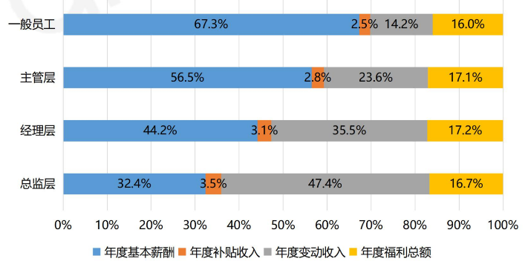

图1 行业层级薪酬结构

员工的层级越高，就意味着该员工在该公司的可替代性越低，而其奖金、股权等变动收入与公司当时的发展息息相关。因此薪酬结构差异如图1所示，随着员工层级的不断升高，年度基本薪酬所占的比例逐渐降低，而年度变动收入逐渐升高，补贴收入与福利总额基本不变。

2.3 总薪酬的变化趋势分析

总体平均薪酬的变化趋势能够反映该行业的发展趋势。根据国研网调研数据，选取2011年到2018年八年间的全国劳动者报酬与年末从业人数，将两者相除可以得到劳动者个人平均报酬，将得到的结果绘制成折线图如图2所示。

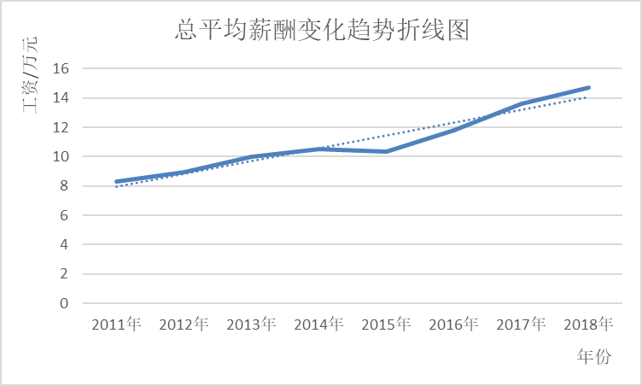

图2 总平均薪酬变化趋势

绘制出该图的线性趋势线，可以明显看到这八年间IT行业从业人员的平均薪酬水平一直在不断增加。

3 薪酬的影响因素

3.1 不同城市的薪酬水平分析

各城市经济发展水平的不同将直接影响该城市内工作人员的薪酬水平，对于IT行业的从业人才而言更是如此。将城市划分为以下三个种类，如表1所示。

表1 城市等级划分表

|  |  |
| --- | --- |
| 分类 | 城市 |
| 一类城市 | 北京、上海、广州、深圳 |
| 二类城市 | 杭州、南京、天津、武汉、成都、厦门、苏州、重庆、福州、宁波、郑州等 |
| 三类城市 | 除一二类城市以外的省会城市、副省会城市和主要核心城市 |

设定并解释以下三个术语：1、25分位值：表示有25%的数据小于此数值，反映市场的较低端水平；2、50分位值（中位值）：表示有50%的数据小于此数值，反映市场的中等水平；3、75分位值：表示有75%的数据小于此数值，反映市场的高端水平。

以此绘制三类城市中IT行业的人均工资柱状图，如图3所示。由图可以得知，在三个分位值下，城市经济发展水平越高，IT行业从业人员的薪酬水平都呈现增长趋势。

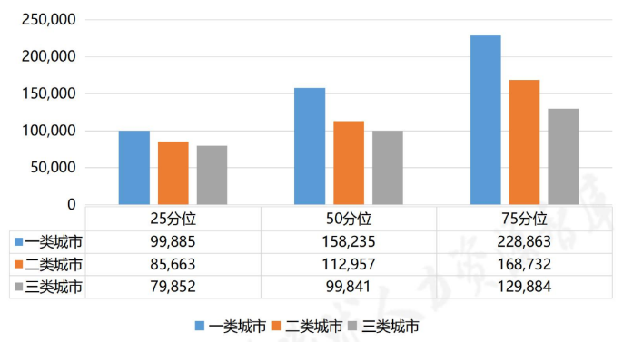

图 3 各类城市IT行业人均工资

3.2 不同学历的起薪水平分析

一般来说，学历高低一定程度上可以代表该人群的学习能力的高低。在IT互联网这个高科技高技术人才密集的行业，学历越高的人群将得到更好的薪酬待遇。根据国内对于学历的区分，分为专科、本科、硕士三类，并将是否为211/985院校作为一个区分标准。根据调研数据绘制IT行业毕业生起薪统计图，如图4所示。

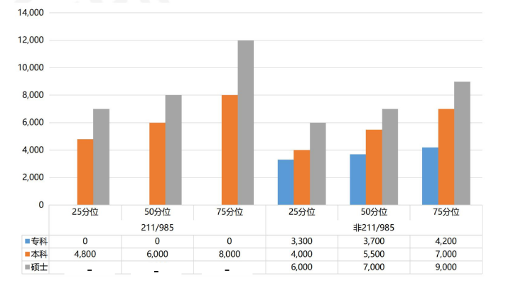

图4 IT行业毕业生起薪

由图可知，在是211/985与非211/985这两类标准下，毕业生的起薪均按照专科、本科、硕士学历递增的顺序不断增加。相同学历下，211/985的毕业生的起薪更高。

3.3 不同岗位序列的薪酬水平分析

不同岗位的工作内容与薪酬水平不同，将岗位分为技术研发序列、产品设计序列、市场运营序列、销售序列与职能序列五类，并按照本科与硕士的学历划分，统计各类毕业生的薪酬起薪水平，如图5所示。

硕士毕业生起薪高于本科毕业生起薪符合3.2中的分析，除此之外，技术研发序列的毕业生起薪最高，其次为产品设计序列的毕业生。由于这两个岗位序列所需的人才能力要求较高，因此薪酬较其他岗位序列的毕业生的起薪高，这与实际情况相符合。

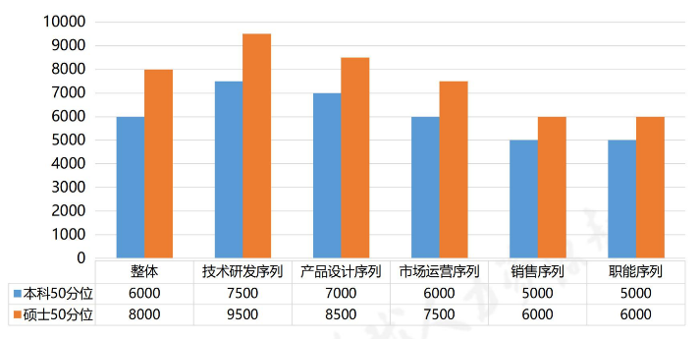

图5 不同岗位序列毕业生起薪

4 结论

IT行业的薪酬水平会随着城市经济发展水平的提升、学历的提高而增加，并且不同岗位序列下的薪酬水平之间存在着差异。如果企业的薪酬福利管理制度设立得当，会对企业人才起到激励作用，进而促进企业发展。因此了解薪酬结构与薪酬的影响因素具有重要意义。人力资源部门要针对不同层级的公司员工，做针对性的薪酬优化[3]。同时，通过完善管理制度、优化绩效考核、加强文化建设，为薪酬管理体系的推行提供制度保障。

参 考 文 献

1. 王利华.互联网公司薪酬体系研究 ——以某网络公司为例[J].企业技术开发（学术版）,2019,38(5):127-129,134. DOI:10.14165/j.cnki.hunansci.2019.05.038.
2. 曹淑霞,姚力铨.薪酬结构、工作满意度对高校教师教学绩效的影响[J].广西质量监督导报,2020,(8):148-149.
3. 潘昊.现代IT行业薪酬福利管理现状探讨[J].投资与创业,2017,(10):124-127. DOI:10.3969/j.issn.1672－3414.2017.10.054.